COMMUNIQUÉ DE PRESSE

LEXUS DÉVOILE SA TECHNOLOGIE DE CONTRÔLE DE MOTORISATION ÉLECTRIQUE DIRECT4 DE NOUVELLE GÉNÉRATION
- DIRECT4 est une technologie fondamentale de Lexus Électrique qui vise à atteindre une performance dynamique, ou ‘expérience de conduite Lexus’, exceptionnelle pour les futurs véhicules hybrides et électriques à batterie.
- Ce nouveau système offre un contrôle électrique instantané sur les quatre roues afin de transformer la performance dynamique du véhicule, en s’adaptant sans délai aux conditions de conduite et aux intentions du conducteur.
- Lexus Électrique offre une plus grande liberté en matière de conception et permet de réinventer l’identité stylistique de Lexus
- Un premier aperçu du nouveau concept de design de VEB intégrant le système DIRECT4 et d’autres technologies Lexus Électrique
Dans le cadre de sa nouvelle stratégie d’électrification globale, et à l’occasion du salon de l’automobile de Tokyo, Lexus a présenté l’an dernier le concept car futuriste LF-30 dont le design visionnaire et les technologies novatrices ont fasciné les visiteurs. La nouvelle stratégie de la société, nommée ‘Lexus Électrique’, vise à atteindre des avancées majeures en termes de performance, de maniabilité, de contrôle et de plaisir de conduire.
Aujourd’hui, Lexus présente une technologie Lexus Électrique fondamentale à l’appui de cette vision : DIRECT4, un nouveau système de contrôle de motorisation électrique mis au point pour sa nouvelle génération de véhicules électriques à batterie et hybrides électriques.
DIRECT4 contrôle avec précision la répartition du couple provenant des moteurs électriques avant et arrière et de la force de freinage aux quatre roues. En ajustant automatiquement l’équilibre entre l’avant et l’arrière du véhicule, ce système adapte les conditions de conduite aux intentions du conducteur, en modifiant le ressenti au volant et en conférant à la voiture la posture la mieux adaptée. Le système emploie à l’avant et à l’arrière des essieux électriques dont chacun intègre un moteur électrique à couple élevé et une boîte-pont qui assurent une répartition optimale de la force d’entraînement. Le moteur est directement connecté aux roues par un arbre de transmission unique et fonctionne donc sans délai.
Son fonctionnement intuitif et hautement réactif offre au conducteur un authentique sentiment d’unité avec son véhicule En outre, il assure un équilibre idéal entre passion et anticipation, avec une accélération linéaire et puissante et un comportement exaltant dans les courbes.
Dans le même temps, le système est conçu pour garantir silence et confort, conformément à l’ADN de Lexus.
Cette nouvelle technologie est présentée par Takashi Watanabe, Ingénieur en chef de Lexus Électrique, dans une courte interview en vidéo. Le film englobe une démonstration pratique des avantages du système DIRECT4 lors de la conduite sur piste de prototypes.
Comme l’explique M. Watanabe, la vision de Lexus Électrique a pour principal objectif d’exploiter les nouvelles technologies électriques afin d’améliorer les qualités de conduite auxquelles réagissent les sens humains.
Lors du développement du système DIRECT4, Lexus a tiré parti de son expérience inégalée dans le domaine des technologies de véhicules électriques. Cette expertise favorise la concrétisation de ‘l’Expérience de conduite Lexus’, une norme unique qui définira la performance dynamique des véhicules Lexus de la prochaine génération. L’expérience de conduite Lexus vise à offrir aux conducteurs des sensations naturelles au volant et un sentiment d’harmonie avec leur véhicule, aux côtés de l’authentique confort que procure la sensation de confiance, au sein d’un véhicule judicieusement pensé pour parvenir à un équilibre idéal entre passion et capacité d’anticipation.
Le nouveau film offre également un aperçu de la future vision de Lexus en matière de design en proposant des schémas et des images illustrant un nouveau concept car qui sera dévoilé au premier trimestre de l’année 2021.
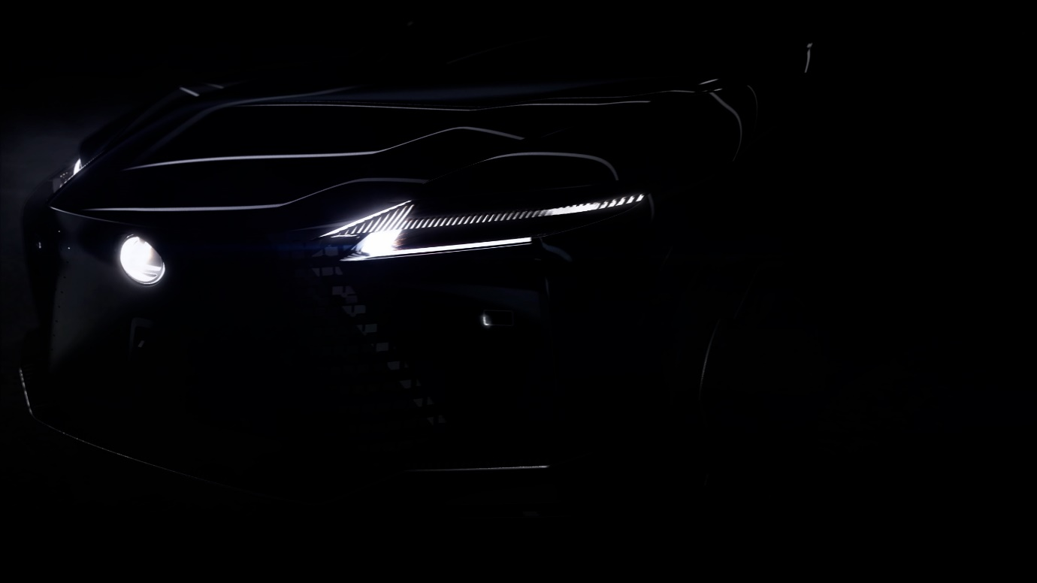Le designer en chef Koichi Suga explique en quoi les technologies d’électrification influenceront la conception des véhicules, ainsi que leurs performances, en supprimant, par exemple, la nécessité d’assurer un refroidissement à l’avant pour le moteur et le radiateur. Nous aurons ainsi de nouvelles formidables opportunités de donner corps aux avancées technologiques au sein de la configuration tridimensionnelle d’une voiture.
###

À PROPOS DE LEXUS

Depuis son lancement en 1989, la marque Lexus a acquis une renommée internationale par sa quête de perfection, la qualité exceptionnelle et le contenu technologique sophistiqué de ses produits ainsi que son approche unique d’un service client complet. Aujourd’hui, Lexus demeure le seul et unique constructeur d’automobiles premium à décliner une gamme complète de modèles hybrides auto-rechargeables : UX250h, NX300h, ES300h, RX450h, RX450h L, LS500h, LC500h & LC500.
En Belgique, 99,9% des ventes Lexus sont des voitures hybrides auto-rechargeables.

Pour plus d’informations, visitez :

lexus.be

press.lexus.be

newsroom.lexus.eu

